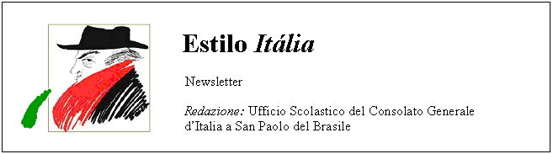
Quindicinale. N° 056 – Lunedì 24 marzo 2008.
Estilo Itália promuove la conoscenza della lingua italiana nelle scuole del Brasile. Il suo logo è una famosa autocaricatura di Federico Fellini. Per ricevere la newsletter inviare un messaggio a dirdidattica.sanpaolo@esteri.it con oggetto Estilo Itália, indicando il nome completo e i recapiti. Per cancellarsi inviare un messaggio bianco con oggetto Remove. Per scaricare i numeri arretrati: http://www.povo.it/estiloitalia/. Per scaricare lo speciale con risorse didattiche gratuite, cliccare qui.

>>><><><><><><><><><><><<<
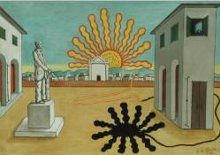 | PIAZZE. Questo dipinto di Giorgio De Chirico, “Piazza d’Italia con sole spento”, fa parte della Collezione d’arte contemporanea del Ministero degli Affari Esteri. È l’immagine proposta per “L’Italiano in Piazza”, slogan della VIII Settimana della Lingua Italiana nel Mondo (20-26 ottobre 2008). Su questo tema dai tanti risvolti avrà luogo il consueto concorso “Scrivi con me”, riservato alle scuole italiane funzionanti all’estero: agli studenti che le frequentano sarà proposto di completare un racconto senza finale dello scrittore Vincenzo Consolo.

>>><><><><><><><><><><><<<
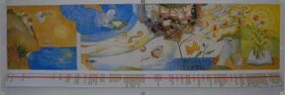 | SCUOLE. L’affresco a sinistra, di Vico Calabrò, è un omaggio a Montale e alla sua poesia. Da qualche settimana orna la Scuola italiana Eugenio Montale di San Paolo. È un dono dell’imprenditore Sincero Zanella, cadorino come Tiziano e in Brasile dal 1948. Ecco un dettaglio.

>>><><><><><><><><><><><<<
 | NARRATORI. Vinicius da Silva Costa, dodici anni, dell’Associação Guarulhense de Cultura Italiana “Anita Garibaldi”, ha inventato la storia più bella al primo Concorso di redazione in lingua italiana promosso dalla Fecibesp. Il 29 febbraio ha letto il suo discorso, senza prendere una papera, nel Salone delle colonne del Circolo Italiano di San Paolo. A sinistra Vinicius con Judite Ferrato, presidente della “Anita Garibaldi”, che fa volontariato insegnando la lingua italiana ai giovani di Guarulhos (SP).

>>><><><><><><><><><><><<<
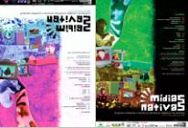 | SAN PAOLO. La comunicazione digitale non ha limiti né confini. La rete globale diffonde i siti delle aziende e i portali di periferia, i blog degli sconosciuti e degli idoli delle masse. Le comunità indigene del Brasile sono presenti in rete con siti originali e creativi. Midias Nativas, seminario organizzato dal Cepop/ Atopos, alla sua seconda edizione, dal 25 al 27 marzo si occuperà di questa nuova forma di cultura mediatica e dei suoi contenuti. Il seminario si aprirà alle 9:00 di martedì 25 presso la FFLCH della USP

>>><><><><><><><><><><><<<
 | PRIMATI. Centoundici anni? Nel documento di identità risulta nata nel 1913, ma lei ricorda di essere stata registrata in Comune quando aveva sedici anni. In ogni caso la notizia è un’altra. Júlia Maria Conceição, pernambucana, ex domestica, residente in una casa per anziani di São Carlos (SP), il 22 aprile prossimo debutterà come stilista in un defilé della città in cui abita. Ha iniziato a fare la sarta a nove anni, tra il 1907 e il 1922. Comunque sia, è un record fantastico. Più o meno un secolo di taglio e cucito.

>>><><><><><><><><><><><<<
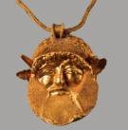 | MODE. Ecco un monile antico appartenuto alla collezione del marchese Campana, composta anche da gioielli greci, turchi, romani e bizantini comprati a Roma nella prima metà dell’Ottocento. Afflitto dai debiti, il proprietario decise di vendere i suoi pezzi, che in attesa di un acquirente furono affidati all’orefice Augusto Castellani, titolare di un famoso atelier. Questi catalogò la collezione del marchese e introdusse a Roma la moda dei gioielli ispirati ai reperti archeologici. Nel 1861 il governo francese acquistò buona parte dei pezzi, oggi esposti al Louvre.

Estilo Itália nº 056. Newsletter quindicinale a cura dell'Ufficio Scolastico del Consolato Generale d'Italia a San Paolo del Brasile. Numeri arretrati: http://www.povo.it/estiloitalia/

